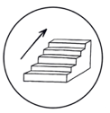
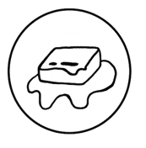


F E T T
- - - - - - - - - - - - - - - - - - - - - - - - - - - - - - - - - - - - - - - - - - - - - - - - - - - - - - - - - - - - - - - - - - - - - - - - - - - - - - - - - - - - - - - - - - -- - -- - - - - - - - - - - - - - - - - - - - - - -


Schmelzbereich:

Grobeinteilung der Fette und Öle:

???
???
???

Vorkommen in Lebensmitteln:
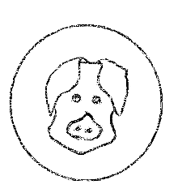


B E D E U T U N G F Ü R D E N K Ö R P E R

V E R S T E C K T E F E T T E
B R E N N –
W E R T

B E D A R F S –
D E C K U N G


Essenzielle Fettsäuren müssen mit der Nahrung aufgenommen werden.
Zu hohe Fettaufnahme bedeutet Übergewicht.

